
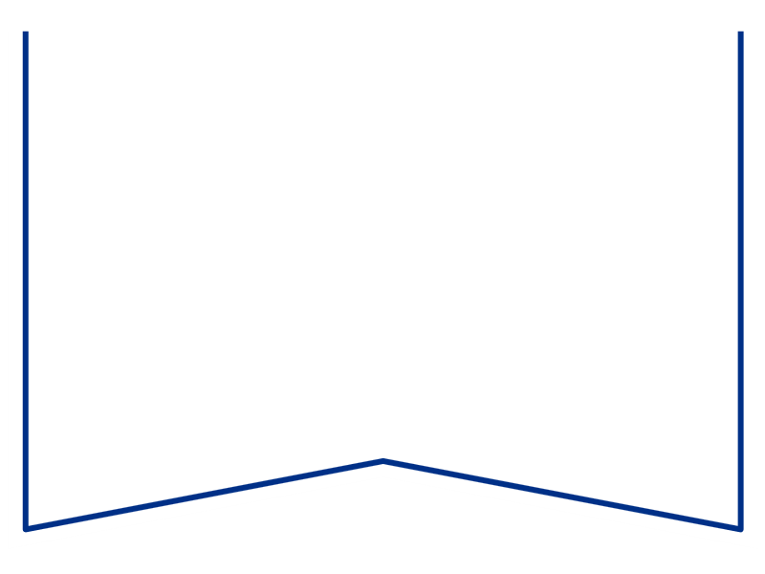
Teie |  | nr
Meie | 06.01.2026 | nr | 2-25-19106

Konkurentsiamet
Maksejõuetuse teenistus
info@konkurentsiamet.ee

Ettepanek pankrotimenetluse läbiviimise jätkamiseks avaliku uurimisena
Saunasmile OÜ(pankrotis) (registrikood 14645752) suhtes

Tartu Maakohtu menetluses on Saunasmile OÜ (pankrotis) pankrotimenetluse järelevalve, tsiviilasi 2-25-19106 (menetlusdokumendid nähtavad e-toimiku kaudu). Kohus määras 10. detsember 2025 määrusega pankrotiseaduse (PankrS) § 158 lg 6 alusel pankrotiavalduse menetluse raugemise vältimiseks deposiidina makstava summa suuruseks 4000 eurot ja maksmise tähtajaks 31. detsember 2025. Võlausaldajad ega kolmandad isikud deposiidina määratud summat Saunasmile OÜ (pankrotis) pankrotimenetluse raugemise vältimiseks tasunud ei ole.

PankrS § 192¹¹ lg 1 (ka § 158 lg 5¹) kohaselt teeb kohus maksejõuetuse teenistusele ettepaneku pankrotimenetluse jätkamiseks avaliku uurimisena, kui juriidilisest isikust võlgnikul ei jätku pankrotimenetluse läbiviimiseks raha ja keegi ei ole tasunud § 158 lõike 6 kohaselt menetluskulude katteks deposiiti. Ettepaneku saamisel võib maksejõuetuse teenistus teha kohtule põhjendatud avalduse pankrotimenetluse läbiviimiseks avaliku uurimisena, kui muul juhul pankrotimenetlus PankrS § 158 lg 4 alusel raugeks.

Arvestades eeltoodut teeb kohus PankrS § 158 lg 5¹ alusel maksejõuetuse teenistusele ettepaneku taotluse esitamiseks Saunasmile OÜ (pankrotis) pankrotimenetluse jätkamiseks avaliku uurimisena hiljemalt 5. veebruaril 2026.

Lugupidamisega

(allkirjastatud digitaalselt)
Krisli Koženkova
kohtuistungisekretär
Tartu Maakohus Tartu kohtumaja
Telefoni nr, 5885 2921, krisli.kozenkova@kohus.ee

